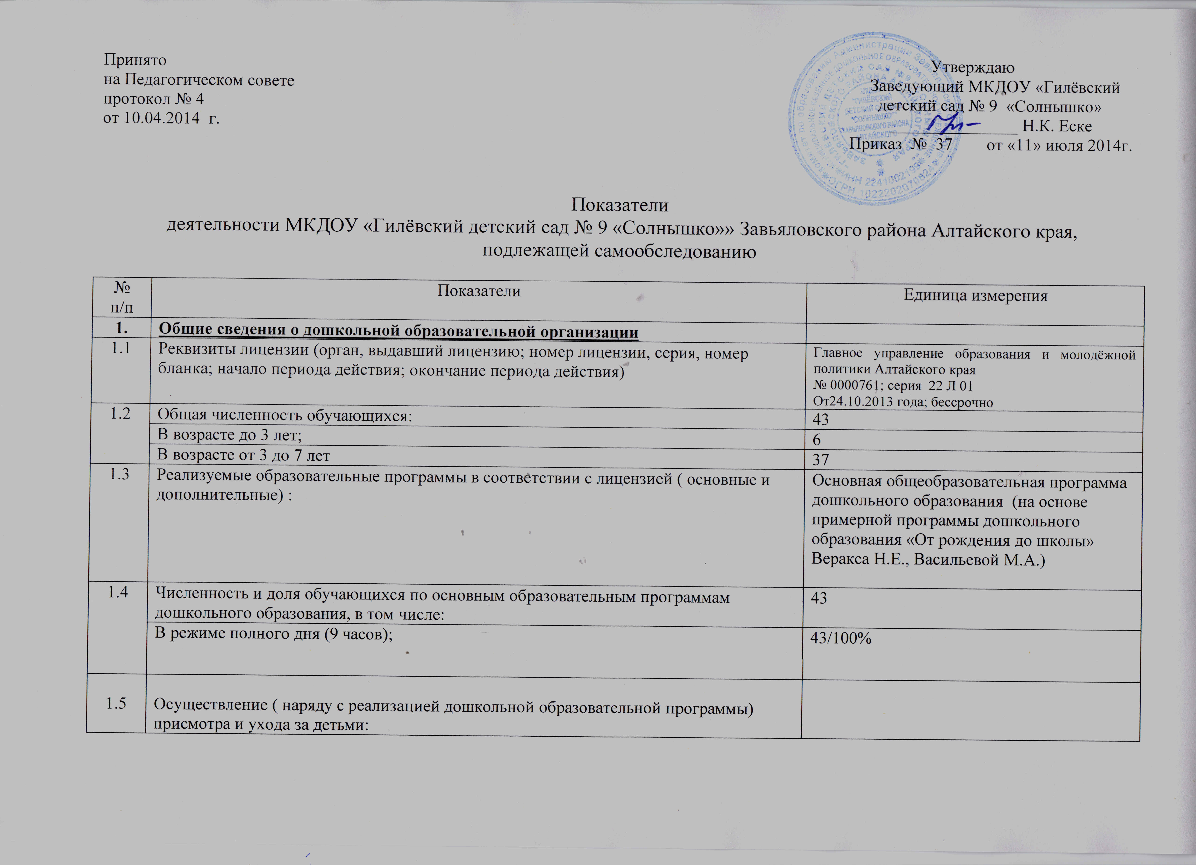
 | В режиме полного дня (8-12 часов); | 43\100%
1.6 | Количество / доля обучающихся с ограниченными возможностями здоровья, получающих услуги:
1.6 | По коррекции недостатков в физическом и (или) психическом развитии; | 0
1.6 | По освоению основной образовательной программы дошкольного образования; | 0
1.6 | По присмотру и уходу
2. | Качество реализации основной образовательной программы дошкольного образования, а также присмотра и ухода за детьми
2.1 | Уровень заболеваемости детей ( средний показатель пропуска дошкольной образовательной организации по болезни на одного ребенка) | 4,5 дн./ребёнка
2.2 | Характеристики развития детей
2.2 | Доля детей, имеющих высокий уровень развития личностных качеств в соответствии с возрастом | 10%
2.2 | Доля детей, имеющих средний уровень развития личностных качеств в соответствии с возрастом | 70%
2.2 | Доля детей, имеющих низкий уровень развития личностных качеств в соответствии с возрастом | 20%
2.3 | Соответствие показателей развития детей ожиданиям родителей:
2.3 | Доля родителей, удовлетворенных успехами своего ребенка в дошкольном учреждении | 80%
2.3 | Доля родителей, не вполне удовлетворенных успехами своего ребенка в дошкольном учреждении | 18%
2.3 | Доля родителей, не удовлетворенных успехами своего ребенка в дошкольном учреждении | 2%
2.4 | Соответствие уровня оказания образовательных услуг ожиданиям родителей
2.4 | Доля родителей, полагающих уровень образовательных услуг высоким | 78%
2.4 | Доля родителей, полагающих уровень образовательных услуг средним | 17%
2.4 | Доля родителей, полагающих уровень образовательных услуг низким | 5%
2.5 | Соответствие уровня оказания услуг по присмотру и уходу за детьми ожиданиям родителей
2.5 | Доля родителей, полагающих уровень услуг по присмотру и уходу за детьми высоким | 81%
2.5 | Доля родителей, полагающих уровень услуг по присмотру и уходу за детьми средним | 19%
2.5 | Доля родителей, полагающих уровень услуг по присмотру и уходу за детьми низким | 10%
3. | Кадровое обеспечение учебного процесса
3.1 | Общая численность педагогических работников | 4
3.2 | Количество/доля педагогических работников, имеющих высшее образование, из них: | -
3.2.1 | Непедагогическое | -
3.3 | Количество/доля педагогических работников, имеющих среднее специальное образование, из них: | 4/100 %
3.3.1 | Непедагогическое | -
3.4 | Количество/доля педагогических работников, которым по результатам аттестации присвоена квалификационная категория, из них: | 3, 75%
3.4.1 | Высшая | 1/25%
3.4.2 | Первая | 2\50%
3.5 | Количество/доля педагогических работников, педагогический стаж работы которых составляет:
3.5.1 | До 5 лет | -
 | В том числе молодых специалистов | -
3.5.2 | Свыше 30 лет | 1/25%
3.6 | Количество/доля педагогических работников в возрасте до 30 лет | -
3.7 | Количество/доля педагогических работников в возрасте от 55 лет | 1/25%
3.8 | Количество/доля педагогических работников и управленческих кадров, прошедших за последние 5 лет повышение квалификации/ переподготовку по профилю осуществляемой ими образовательной деятельности в учреждениях высшего профессионального образования, а также в учреждениях системы переподготовки и повышения квалификации | 2/50%
3.9 | Доля педагогических и управленческих кадров, прошедших повышение квалификации для работы по ФГТ (ФГОС) ( в общей численности педагогических и управленческих кадров) в том числе: | 1/25%
3.10 | Соотношение педагог/ребенок в дошкольной организации | 1/14
3.11 | Наличие в дошкольной образовательной организации специалистов
 | Музыкального руководителя | Да
 | Инструктора по физкультуре | -
 | Педагогов коррекционного обучения ( при наличии групп компенсирующей направленности) | -
 | Педагога-психолога | -
 | Медицинской сестры, работающей на постоянной основе | Да
 | Специалистов по лечебной физкультуре ( для ослабленных, часто болеющих детей, детей с ограниченными возможностями здоровья) | -
4. | Инфраструктура дошкольной образовательной организации
4.1 | Соблюдение в группах гигиенических норм площади на одного ребенка (норма наполняемости групп) | Да
4.2 | Наличие музыкального и спортивного залов | Да
4.3 | Наличие прогулочных площадок, обеспечивающих физическую активность и разнообразную игровую деятельность детей на прогулке | Да
4.4 | Оснащение групп мебелью, игровыми и дидактическими материалами в соответствии с ФГТ(ФГОС) | Да
4.5 | Наличие в дошкольной организации возможностей, необходимых для организации питания детей | Да
4.6 | Наличие в дошкольной организации возможностей для дополнительного образования детей | Да
4.7 | Наличие возможностей для работы специалистов, в том числе для педагогов коррекционного образования | Да
4.8 | Наличие дополнительных помещений для организации разнообразной деятельности детей | нет

